Pirkimo dokumentų 12 priedas „Brėžiniai“

BRĖŽINIAI

Pav. Nr. 1
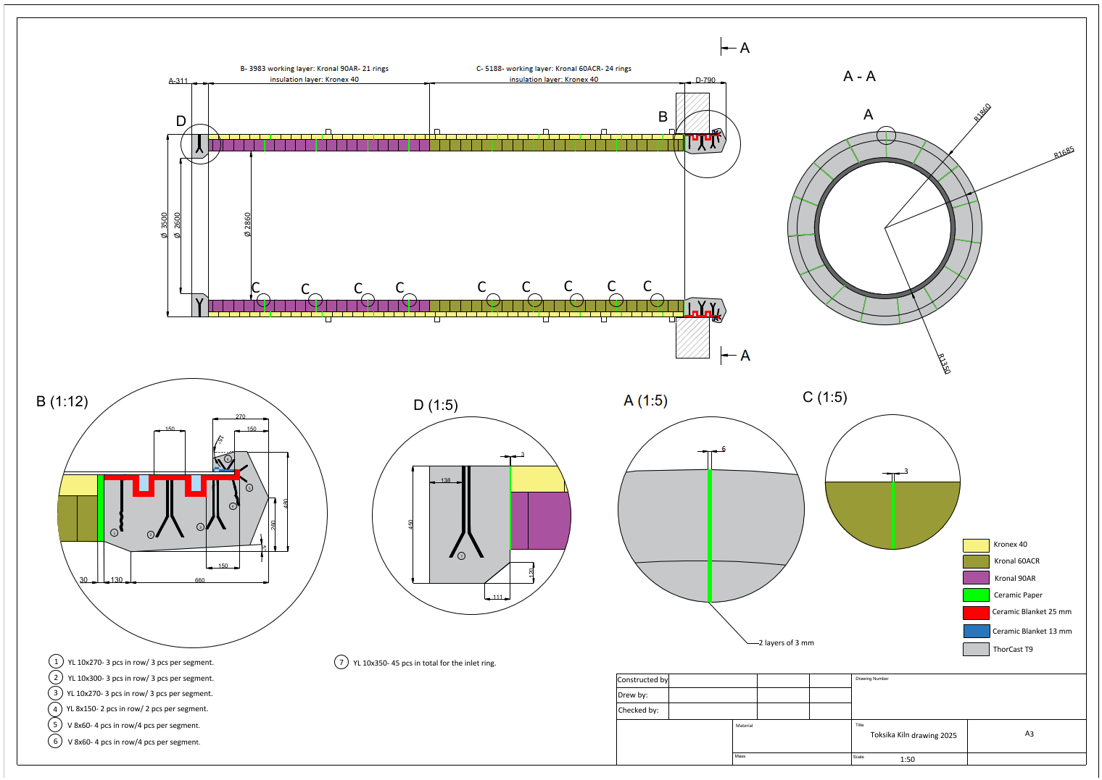

Pav. Nr. 2 Betoninio žiedo brėžinys
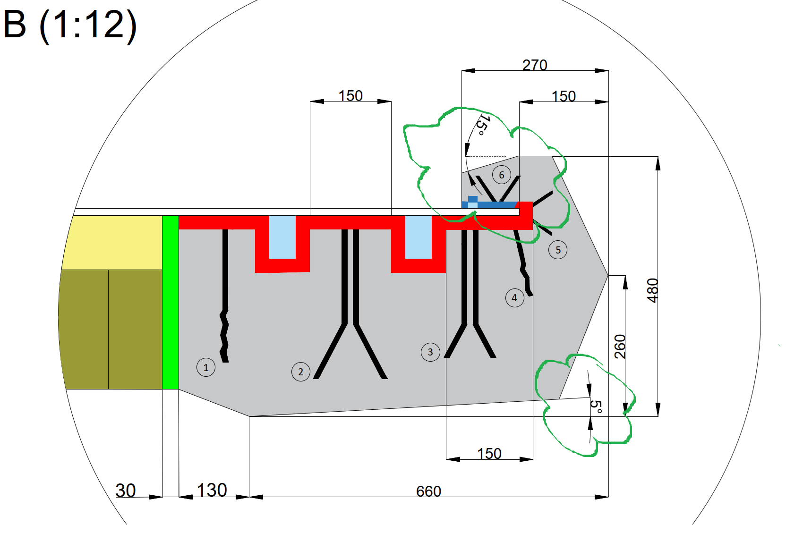

Pav. Nr. 3 Plytų išdėstymo schema vienam sukamosios krosnies žiedui
